ОТРАЖЕНИЕ ИЗЛУЧЕНИЯ неустойчивой ПЛАЗМОЙ
К.Ю. Вагин, С.А. Урюпин
Физический институт им. П.Н. Лебедева РАН, Москва, Россия, vagin@sci.lebedev.ru
При ионизации газов в поле мощного фемтосекундного импульса лазерного излучения образуется плазма с анизотропным распределением электронов по скоростям. Такая плазма обладает необычными оптическими свойствами. Появление новых закономерностей отражения и поглощения излучения плазмой с анизотропной функцией распределения электронов обусловлено влиянием переменного магнитного поля на кинетику электронов. Другой причиной изменения оптических свойств анизотропной плазмы является неустойчивость Вейбеля, которая может приводить к значительному усилению электромагнитного поля воздействующего на плазму излучения. В [1] показано, что при отражении пробного электромагнитного импульса неравновесной плазмой, в которой развивается неустойчивость Вейбеля, возникает аномальное усиление отраженного поля. В [1] эффект усиления поля отраженного импульса описан с использованием приближенного рассмотрения динамики электронов, базирующегося на гидродинамических уравнениях для средней скорости и компонент тензора плотности потока импульса электронов.
В настоящем сообщении в рамках более точного описания, основанного на кинетическом уравнении для функции распределения электронов, изучено отражение пробного импульса занимающей полупространство плазмой, предварительно образованной при туннельной ионизации атомов вещества в поле фемтосекундного импульса циркулярно поляризованного излучения. Показано, что эффект аномального усиления отраженного сигнала имеет место и при кинетическом описании отклика электронов. На временах больших обратного максимального инкремента неустойчивости и вдали от фронта отраженного импульса получено сравнительно простое аналитическое выражение для напряженности электрического поля
, ,
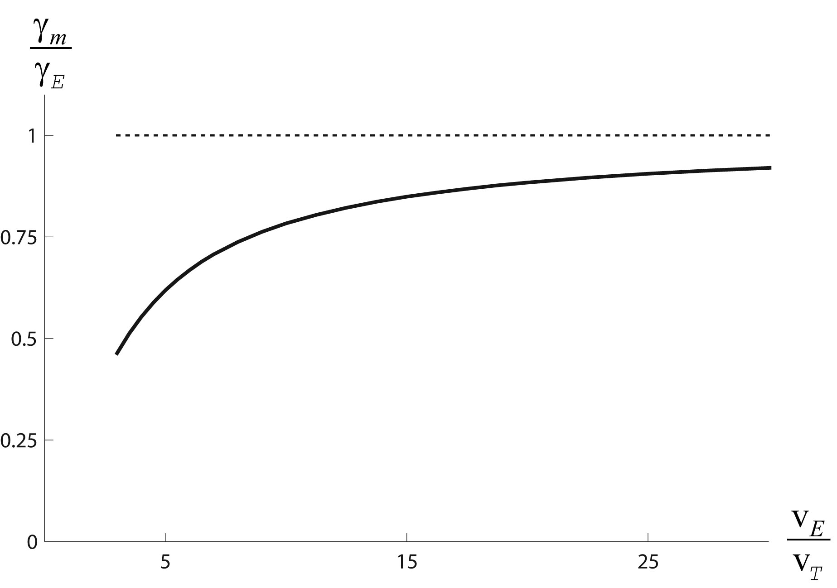
где - напряженность электрического поля в плазме около ее поверхности в условиях высокочастотного скин-эффекта, и - напряженность и частота пробного поля. Инкремент неустойчивости зависит (см. рисунок) от величины отношения , определяющего степень анизотропии распре-деления электронов, где и - характерные скорости вдоль и поперек направления анизотропии. Наиболее существенное отличие выражения для от полученного в [1] состоит в том, что инкремент меньше инкремента , полученного ранее при приближенном рассмотрении динамики электронов.
Работа выполнена при поддержке РФФИ (проект № 12-02-00744).
Литература
- Vagin K.Yu., Uryupin S.A., Phys. Lett. A 2012, v.376, p.2306.

